Un marido modelo
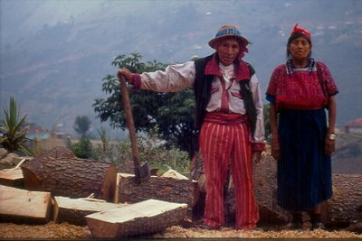
Contaba un médico de un país remoto la siguiente historia, que más que historia era reflejo sorprendente de un hecho singular.
Una mañana veo llegar al dispensario a un hombre indígena pidiendo cuidados... ¡Y qué cuidados! La noche anterior, en su pueblo, se había bebido «pombe» (cerveza indígena). Y, cosa que ocurre con demasiada frecuencia en aquel ambiente, se ha llegado al exceso.
Bajo esa influencia, su mujer, con un bastón, le había pegado tan violentamente en la cabeza, que el ojo, fuera de su órbita, colgaba sobre su mejilla...
¿Qué hacer? El hombre, sin turbarse, lo colocó de nuevo en su sitio y lo taponó con polvo de carbón, remedio indígena infalible. Y así se presentó a mi consultorio. La hinchazón era tal que no se le veía ya el ojo.
Temiendo que la gangrena se presentara en la herida, le aconsejé ir de inmediato al hospital para que le extrajeran el ojo enfermo. El me contestó con tranquilidad:
— No puedo ir. Me harán muchas preguntas. Tengo miedo de que mi mujer sea castigada por haberme pegado así. Cuídame tú como puedas. Y si no veo más que por un ojo en adelante, no importa. Vale más mi mujer, que es buena, que mi ojo. Me quedará el otro.
Yo pensé. ¿Es menester tanta indulgencia conyugal? . Estos hombres son diferentes de nosotros
Le traté como pude persuadido que no había nada que hacer. Durante tres semanas siguió escondido el ojo, a pesar de los diarios lavados. Por fin, la inflamación bajó y un día aparecieron las pestañas... Y, poco a poco, el ojo se dignó mostrarse, pero completamente velado.

Había que esperar después de tal tratamiento. Al menos se había impedido la infección. El hombre estaba perfectamente resignado a vivir tuerto en adelante. Sin embargo le indique que siguiera con los lavados y colirios.
—Veo un poquitín—me dijo un día mi cliente.
Le creí con dificultad, pero no quise dejar el tratamiento, más para que no se desanimara que por la posibilidad de que hubiera algún arreglo inesperado....

Y he aquí que al cabo de varias semana me encontré a mi hombre en su pueblo. Primero no le reconocía, pero él se adelantó.
— ¡Soy yo! Me has cuidado bien el ojo y ahora veo con los dos ojos.
Sólo se me ocurrió decirle: “Realmente Dios tuvo compasión de ti”. Y pensé para mi: “ Si esto no es un milagro, baje Dios y lo vea”. Después pensé: “Acaso sea un regalo del cielo por preferir a su ojo el salvar el honor de la su mujer”… Por que de haber ido al Hospital, el ojo se lo hubieran extirpado y le hubieran proporcionado una buena dosis de antibióticos
(Boletín Mensual de los Padres Blancos de Africa, mayo 1952)

